ESTACIÓN DE SEGURIDAD Y SALVAMENTO MINERO UBATÉ
PROGRAMAS AMBIENTALES
RESIDUOS
- INFORMACIÓN GENERAL DEL PROGRAMA
Nombre del programa | Gestión integral de la generación y manejo de residuos.
Sede | Estación de Seguridad y Salvamento Minero Ubaté.
Periodo de vigencia | Del 1 de enero al 31 diciembre del 2024
Objetivo estratégico | Gestionar integral y adecuadamente la generación y disposición de los residuos de la Agencia Nacional de Minería para todos los procesos de la Sede ESSM Ubaté
Meta estratégica | Documentar las condiciones de operación sobre el manejo y disposición de los residuos sólidos generados (Aprovechables y No aprovechables) de la Sede ESSM Ubaté para la vigencia 2024.
Responsable | Colaboradores de la sede.

Objetivos del año: | 1. Cuantificar el volumen de residuos generados por tipo (aprovechables y No aprovechables).  2. Asegurar mínimo el 90% de la confiabilidad de los datos de monitoreo y control de la generación per cápita de la sede ESSM Ubaté de la ANM para el año 2024.  3. Desarrollar actividades que generen conciencia sobre el adecuado manejo y disposición final de los residuos de la sede ESSM Ubaté para el año 2024.  4.Validar las acciones de disposición final de los residuos conforme a sus características.
- META Y OBJETIVOS DEL PROGRAMA

- SEGUIMIENTO Y MEDICIÓN
Tabla 1
Línea base Generación de Residuos 2024
Mes | Residuos Aprovechables (Kg) | Residuos No Aprovechables (Kg) | Total Generado 2024 (Kg) | Total personas Mes (Un) | kg/Per Mes
Ene | 0,00 | 0,00 | 0,00 | 6,00 | 0,00
Feb | 30,50 | 72,00 | 102,50 | 6,00 | 17,08
Mar | 52,40 | 139,80 | 192,20 | 6,00 | 32,03
Abr | 56,70 | 192,70 | 249,40 | 6,00 | 41,57
May | 51,30 | 128,00 | 179,30 | 6,00 | 29,88
Jun | 46,40 | 108,20 | 154,60 | 6,00 | 25,77
Tot | 247,50 | 658,40 | 905,90 | 36,00 | 146,33
Pro | 35,36 | 94,06 | 129,41 | 6,00 | 24,39

- COMPORTAMIENTO
Gráfica 1.
Generación de residuos Aprovechables Vs No aprovechables 2024
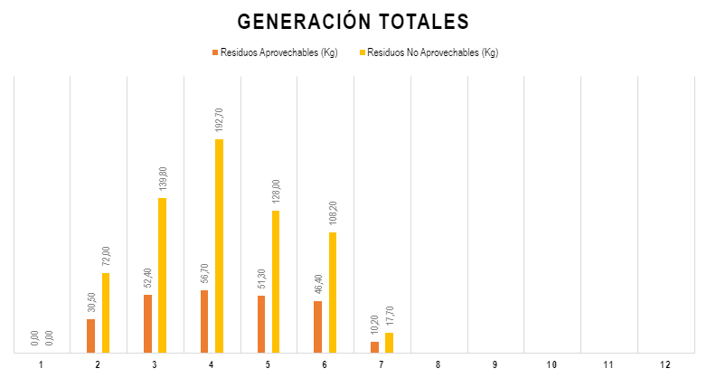
CONCLUSIÓN:
Para el análisis de la Gestión integral de la generación y manejo de residuos en la sede Ibagué, se estableció como línea base los datos suministrados en el año 2024, ya que los datos del año 2023 se encuentran incompletos, por tanto, la información no es suficiente para ser tomada como línea base y no permite un análisis comparativo anual certero.
El comportamiento en la generación de residuos aprovechables y no aprovechables durante comparado los dos primeros trimestres, se observa una tendencia al aumento de los residuos, especialmente los no aprovechables, lo que subraya la necesidad de implementar medidas para la separación y clasificación adecuada de residuos en la sede.

AGUA

- INFORMACIÓN GENERAL DEL PROGRAMA
Nombre del programa | Gestión integral del consumo de agua.
Sede | Estación de Salvamento y Seguridad Minera Ubaté.
Periodo de vigencia | Del 1 de diciembre del 2023 al 30 noviembre del 2024.
Objetivo estratégico | Monitorear el consumo de agua per cápita en la Sede ESSM Ubaté.
Meta estratégica | Reducir el consumo acumulado de agua per cápita en la sede ESSM Ubaté durante el año 2024, tomando como referencia el consumo del año base 2023.
Responsable | Colaboradores de la sede.

Meta M3/Per del año: | 56,94
Objetivos del año: | 1. Asegurar mínimo el 90% de la confiabilidad de los datos de monitoreo y control del consumo de agua per cápita de la sede ESSM Ubaté de la ANM para el año 2024.  2. Elaborar la línea base del consumo de agua per cápita de la sede ESSM Ubaté. de la ANM del año 2023.  3. Desarrollar actividades que generen conciencia sobre el adecuado uso del recurso hídrico de la sede ESSM Ubaté.  4. Identificar alternativas viables que permitan reducir el consumo de agua per cápita para el año 2024.
- META Y OBJETIVOS DEL PROGRAMA

- SEGUIMIENTO Y MEDICIÓN
Tabla 2
Línea base Consumo de agua 2023.
Mes | Consumo m3 | Total Consumo  m3 | Total personas Mes (Un) | m3/Per Mes
Ene | 38,00 | 19,00 | 4,00 | 4,75
Feb |  | 19,00 | 4,00 | 4,75
Mar | 70,00 | 35,00 | 4,00 | 8,75
Abr |  | 35,00 | 4,00 | 8,75
May | 36,00 | 18,00 | 4,00 | 4,50
Jun |  | 18,00 | 4,00 | 4,50
Jul | 59,00 | 29,50 | 4,00 | 7,38
Ago |  | 29,50 | 5,00 | 5,90
Sep | 0,00 | 0,00 | 6,00 | 0,00
Oct |  | 0,00 | 6,00 | 0,00
Nov | 46,00 | 23,00 | 6,00 | 3,83
Dic |  | 23,00 | 6,00 | 3,83
Tot | 249,00 | 249,00 | 57,00 | 56,94
Pro | 41,50 | 20,75 | 4,75 | 4,75

Tabla 3.
Consumos de agua 2024
Mes | Consumo m3 | Total Consumo m3 | Total personas Mes (Un) | m3/Per Mes
Ene | 50,00 | 25,00 | 6,00 | 4,17
Feb |  | 25,00 | 6,00 | 4,17
Mar | 23,00 | 11,50 | 6,00 | 1,92
Abr |  | 11,50 | 6,00 | 1,92
May | 49,00 | 24,50 | 6,00 | 4,08
Jun |  | 24,50 | 6,00 | 4,08
Tot | 122,00 | 122,00 | 36,00 | 20,33
Pro | 40,67 | 20,33 | 6,00 | 3,39
- COMPORTAMIENTO
Gráfica 2.
Consumos de agua 2023 vs 2024
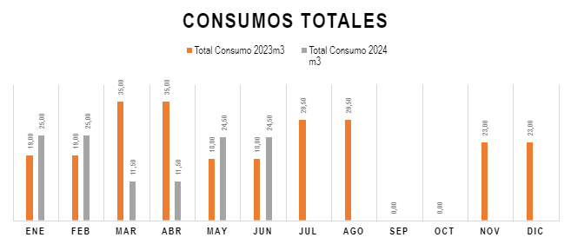

Tabla 4.
Consumo trimestral de agua 2024
CONCLUSIÓN:
Durante el primer semestre del año 2024 el consumo de agua en la sede ESSM Ubaté tuvo una disminución del 43,5% comparado con el consumo del año 2023 establecido como línea base, lo que evidencia un buen comportamiento en el consumo de agua en la sede, aun cuando hubo un aumento del personal para el semestre.
Año | Rango Consumo Trimestral | Consumo 1r Trimestre | Consumo 2do Trimestre | Consumo 3r Trimestre | Consumo 4to Trimestre
2024 | 14,24 | 10,25 | 10,08 | 0,00 | 0,00

ENERGÍA
- INFORMACIÓN GENERAL DEL PROGRAMA
Nombre del programa | Gestión integral del consumo de energía eléctrica.
Sede | Estación de Salvamento y Seguridad Minera Ubaté.
Periodo de vigencia | Del 1 de diciembre del 2023 al 30 noviembre del 2024.
Objetivo estratégico | Monitorear el consumo de energía eléctrica per cápita en la Estación de Salvamento y Seguridad Minera Ubaté.
Meta estratégica | Reducir el consumo acumulado de energía eléctrica en la sede ESSM Ubaté durante el año 2024, tomando como referencia el consumo del año base 2023.
Responsable | Colaboradores de la sede.

Meta KWh/Per del año: | 2044,11
Objetivos del año: | 1. Asegurar mínimo el 90% de la confiabilidad de los datos de monitoreo y control del consumo del recurso energético per cápita de la sede ESSM Ubaté de la ANM para el año 2024.  2. Elaborar la línea base del consumo energético eléctrico per cápita de la sede ESSM Ubaté de la ANM del año 2023.  3. Desarrollar actividades que generen conciencia sobre el adecuado uso del recurso energético eléctrico de la sede P ESSM Ubaté y contribuyan al cumplimiento de la meta anual en la reducción del consumo energético.  4. Identificar alternativas viables que permitan reducir el consumo de energía eléctrica per cápita para el año 2024.
- META Y OBJETIVOS DEL PROGRAMA

- SEGUIMIENTO Y MEDICIÓN
Tabla 5.
Línea base consumo de agua 2023
Mes | Consumo Mes kWh | Total Consumo kWh | Personas Mes (Un) | kWh/Per Mes
Dic | 99,31 | 99,31 | 5,00 | 19,86
Ene | 1032,12 | 1032,12 | 4,00 | 258,03
Feb | 974,78 | 974,78 | 4,00 | 243,70
Mar | 1169,42 | 1169,42 | 4,00 | 292,36
Abr | 1154,38 | 1154,38 | 4,00 | 288,60
May | 996,25 | 996,25 | 4,00 | 249,06
Jun | 724,78 | 724,78 | 4,00 | 181,20
Jul | 674,85 | 674,85 | 4,00 | 168,71
Ago | 639,57 | 639,57 | 5,00 | 127,91
Sep | 0,00 | 0,00 | 6,00 | 0,00
Oct | 630,22 | 630,22 | 6,00 | 105,04
Nov | 657,93 | 657,93 | 6,00 | 109,66
Tot | 8753,61 | 8753,61 | 56,00 | 2044,11
Pro | 729,47 | 729,47 | 4,67 | 170,34
Tabla 6.
Consumo de energía 2024
Mes | Consumo kWh | Total Consumo kWh | Total personas Mes (Un) | kWh/Per Mes
Dic | 640,18 | 640,18 | 6,00 | 106,70
Ene | 679,82 | 679,82 | 6,00 | 113,30
Feb | 832,76 | 832,76 | 6,00 | 138,79
Mar | 784,00 | 784,00 | 6,00 | 130,67
Abr | 698,00 | 698,00 | 6,00 | 116,33
May | 520,50 | 520,50 | 6,00 | 86,75
Jun | 956,39 | 956,39 | 6,00 | 159,40
Tot | 5111,65 | 5111,65 | 42,00 | 851,94
Pro | 730,24 | 730,24 | 6,00 | 121,71

- COMPORTAMIENTO

Gráfica 3.
Consumos de energía 2023 vs 2024
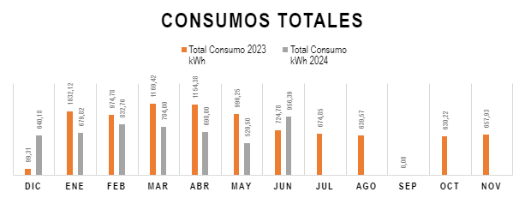

Tabla 7.
Consumo trimestral de energía 2024
CONCLUSIÓN:
Durante el primer semestre del año 2024 el consumo de energía en la sede ESSM Ubaté tuvo una disminución del 48,8% comparado con el consumo energético del año 2023 establecido como línea base, lo que evidencia un buen comportamiento en el consumo de energía en la sede.

Año | Rango Consumo Trimestral | Consumo 1r Trimestre | Consumo 2do Trimestre | Consumo 3r Trimestre | Consumo 4to Trimestre
2024 | 511,03 | 358,79 | 333,75 | 159,40 | 0,00

